DIA 14 SEPTIEMBRE. GUÍA DE APRENDIZAJE EN CASA. GRADO 8°
NOMBRE ______________________________________________________
SEMANA POR LA PAZ.
OBJETIVO: Tomar conciencia que debemos ser instrumentos de paz en los lugares donde nos encontramos compartiendo con los otros.
TEMA: LA PAZ NO ES UN CAMINO, EL CAMINO ES LA PAZ Y COMIENZA EN MI.
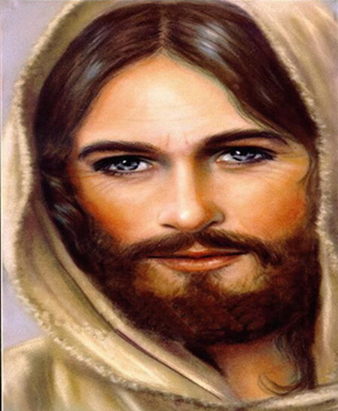
Del 6 al 13 de septiembre de 2020, se celebró en Colombia la Semana por la Paz. Una movilización ciudadana cuyo objetivo es visibilizar el esfuerzo cotidiano de miles de personas que trabajan en la construcción y consolidación de la paz, y de iniciativas que dignifiquen la vida. RUBIELA
p
a
z.
Empezando por la persona, porque todos sabemos que no damos lo que no tenemos, primero yo debo de tener en mi existencia una construcción de paz, que solamente me la da el perdón. Ese perdón me va a permitir, construir paz a nivel familiar, siendo testigo de cómo puedo mirar con otros ojos las situaciones de ofensas. Sabemos que la paz también tiene que ser por una defensa radical por la ecología. Y sabemos que la ecología es una prioridad en este momento de poder, como seres humanos, hacer la opción por ella. Necesitamos salvar la casa común, como la llama nuestro Papa Francisco. Necesitamos dar el primer paso. ¿Cómo hablar de paz y de esperanza en una sociedad con tantas desigualdades? SALOME GOMEZ
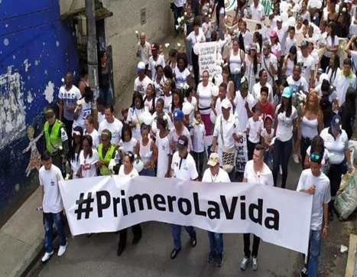
Nosotros creemos que llego la hora de educar a la paz. Y eso comienza desde la niñez desde la juventud, desde lo adultos y los mayores. Le apostamos a una pedagogía para la paz. Y esa paz debe de partir de un perdón y un perdón que es manifestado como decisión personal. SARA HIGUITA
Por una compasión por una misericordia, la paz verdadera nace de una sanación y una sanación que nosotros desde nuestra Iglesia católica de Medellín, hemos hecho las apuestas por artesanos que parten de algo sencillo que se construye en el día a día. Donde entendemos que el primer paso para perdonar es decir un NO a la venganza, y es lo que llevamos en esta propuesta que llamamos de una manera maravillosa, artesanos del perdón, la reconciliación y la paz. ISABELA LONDOÑO
Donde tomamos la decisión valiente de hacer el bien, en vez de hacer el mal. Esto es muy importante para poder construir paz, y hablar de paz, proponiendo este regalo inteligente del perdón. Recordemos que sin perdón no hay futuro. También construimos y hablamos de paz cuando optamos por una reconciliación, y una reconciliación que tiene como eje transversal el diálogo. MANUELA LONDOÑO
El diálogo que nos permite encontrarnos de nuevo con el otro. Después de que haya sanación, de que haya ese perdón de misericordia, de compasión por el verdugo, por el victimario, optamos por buscarlo para así poder entablar unas nuevas narrativas de lo sucedido. Ese diálogo manifestado en una escucha. Y un arte de escuchar qué pasó con esa situación que nos ha dañado las relaciones. DANIELA MONTOYA
¿Cuál es el mensaje de vida y esperanza que se quiere transmitir a los jóvenes hoy, a pesar de estos signos de muerte: violencias, discriminación, racismo, etc.? Ante tantas masacres que estamos viendo en Colombia, llegó la hora de decirles a nuestros jóvenes que como Iglesia los acompañamos. El Papa Francisco dice: los jóvenes son fundamental en esta sociedad. Y como Iglesia queremos seguir permitiendo y propiciando que ellos tengan un encuentro vivo con el Dios de la vida, a través de la persona de Jesús resucitado, para que les digamos un no rotundo a todos los enemigos de la construcción de paz.ISABELA MOSQUERA
Jóvenes colombianos ustedes son capaz de dejar la huella de la paz allí donde se encuentren, una hulla que lleva las marcas del amor de Dios, una huella imborrable de ternura, de compasión y misericordia con sus hermanos, que no les han sabido entregar un mejor país. Ustedes tienen la hulla del amor de Dios en sus manos y en su corazón, apúntenle al primer paso por la paz y la justicia ciudadana.Ustedes son capaz de transformar este mundo en artesanos de la paz. SALOME NEGRETE
Ustedes jóvenes con su experiencia de trasformación pueden seguir dando lo mejor, desde sus actitudes y aptitudes para decir si se puede vivir en paz. La Iglesia desea presentar a nuestra juventud un llamado para que vivan permanentemente en ese don de ser protagonistas de impulsar y fortaleces con las comunidades esa propuesta de ser hombres y mujeres que tienen un don para poder hacer puentes, un don donde puedan ellos levantar su voz y decir que ellos quieren vida y vida dignamente, diciendo un no a la droga, un no al alcohol, no a las armas, no a la violencia. CAMILA ORREGO.
ACTIVIDAD.
- Que significa dejar huella en el camino por la paz?
- Cuál es el objetivo de la semana por la paz
- Que debemos hacer para que la paz sea un sueño en Colombia?
- Construya un compromiso de paz. Para contigo misma, y con tu familia.
- Cuál es la enseñanza que te deja este documento.

Los medios de comunicación han subrayado en los últimos días las masacres de jóvenes en zonas duramente golpeadas por la violencia. ¿Cuál es el mensaje de vida y esperanza que se quiere transmitir a los jóvenes hoy, a pesar de estos signos de muerte: violencias, discriminación, racismo, etc.? Ante tantas masacres que estamos viendo en Colombia, llegó la hora de decirle a nuestros jóvenes que como Iglesia los acompañamos. Ellos son en este momento el presente, como el Papa Francisco nos lo ha planteado: los jóvenes son fundamental en esta sociedad. Y como Iglesia queremos seguir permitiendo y propiciando que ellos tengan un encuentro vivo con el Dios de la vida, a través de la persona de Jesús resucitado, para que le digamos un no rotundo a todos los enemigos de la construcción de paz.
Estos jóvenes con su experiencia de trasformación vamos a seguir dando lo mejor desde sus actitudes y aptitudes para decir si se puede, de una manera radical. Queremos presentar a nuestra juventud un llamado para que vivan permanentemente en ese don de ser protagonistas de impulsar y fortaleces con las comunidades esa propuesta de ser hombres y mujeres que tienen un don para poder hacer puentes, un don donde puedan ellos levantar su voz y decir que ellos quieren vida y vida dignamente, diciendo un no a la droga, un no al alcohol, un no a las armas, un no rotundo a la violencia.
Nuestros jóvenes debemos de acompañarlos para que sigan siendo agentes de pastoral, y una pastoral encarnada en el territorio, ellos tienen esa capacidad de mirar más allá, de esa irracionalidad de la violencia y poder entender que llegó la hora de desarrollar el cerebro de la racionalidad, del respeto profundo por el don más sagrado que es la vida. Con nuestros jóvenes debemos de seguir fortaleciendo permanentemente esos espacios donde ellos participen, donde puedan opinar, donde puedan ser críticos, donde puedan dar ideas, sugerencias. Nuestros jóvenes son la esperanza de una Iglesia, de una sociedad, cuando permitimos que con sus nuevas alternativas, con sus nuevos pensamientos, con sus nuevas reflexiones, hagamos una sociedad democrática.

